XIII INDYWIDUALNY TURYSTYCZNY RAJD MOTOROWY PTTK „SZLAKIEM EWANGELICKIEJ ARCHITEKTURY SAKRALNEJ
W POLSCE – 2023”.

REGULAMIN RAJDU.

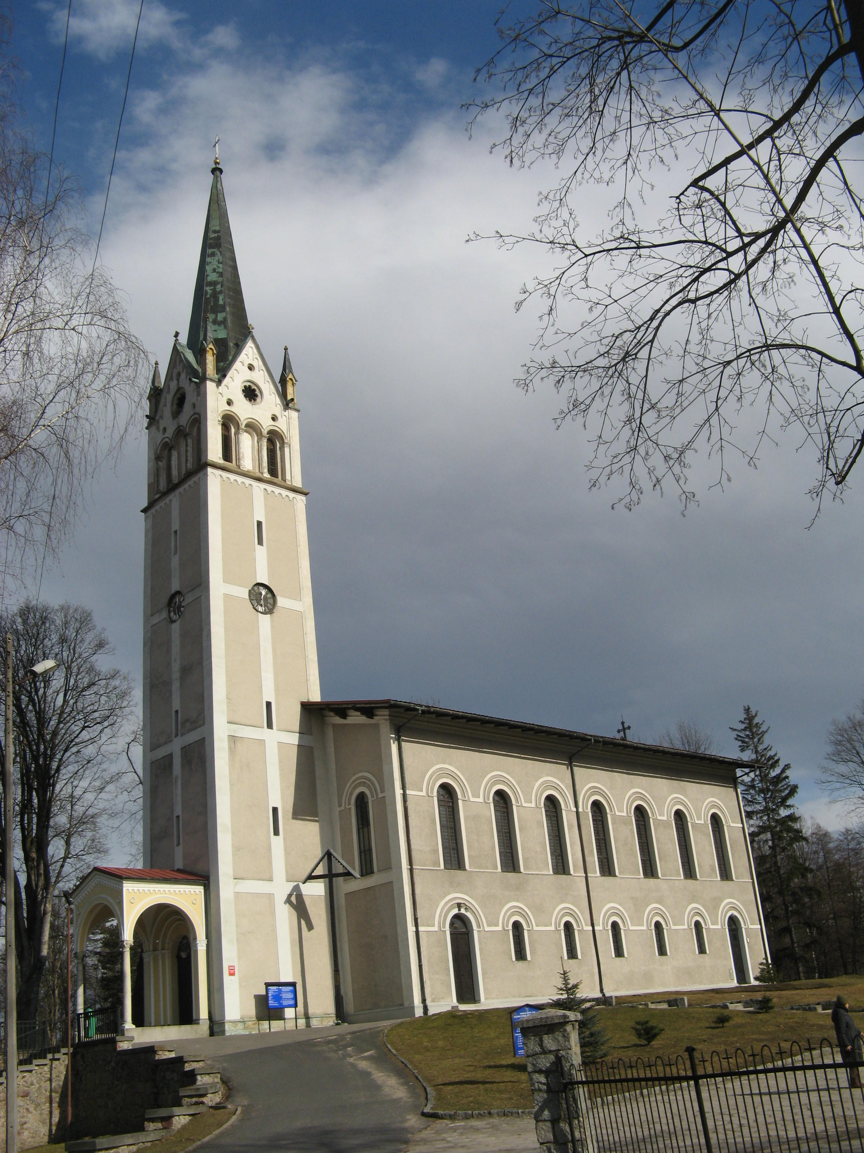
Mysłakowice k. Jeleniej Góry – d. kościół ewangelicki – obecnie rzymskokatolicki parafialny pw. Najświętszego Serca Pana Jezusa.

KOMISJA TURYSTYKI MOTOROWEJ
ODDZIAŁU PTTK „SUDETY ZACHODNIE” W JELENIEJ GÓRZE
- Organizator: Komisja Turystyki Motorowej Oddziału PTTK „Sudety Zachodnie” w Jeleniej Górze.
- Kierownictwo rajdu:
  - Komandor: Jan Tyczyński.
  - Sekretarz: Maria Marcinkowska.
- Sponsorzy imprezy:
  - Zarząd Oddziału PTTK „Sudety Zachodnie” w Jeleniej Górze.
  - Wydawnictwo Turystyczne „PLAN” w Jeleniej Górze.
- Cele rajdu:
  - Poznawanie obiektów ewangelickiej architektury sakralnej w Polsce.
  - Poznawanie kultury i historii ewangelików w Polsce.
  - Poznawanie zabytków UNESCO i klasy najwyższej w Polsce.
  - Poznawanie skansenów, muzeów i wystaw etnograficznych w Polsce.
  - Poznawanie parków narodowych w Polsce.
  - Poznawanie polskich pomników historii.
  - Upowszechnianie krajoznawstwa wśród turystów zmotoryzowanych.
- Termin rajdu: Rajd trwać będzie w okresie od 01.01 do 11.11.2023 r.
- Warunki uczestnictwa w rajdzie, opłata na pokrycie kosztów realizacji imprezy:
  - Uczestnikami mogą być indywidualni turyści zmotoryzowani, którzy dokonają opłaty
i prześlą wypełnione karty zgłoszenia.
  - Maksymalnie załoga może liczyć 5 osób, chyba, że samochód zarejestrowany jest na większą ilość osób, wtedy wraz z zgłoszeniem należy przedłożyć kserokopię dowodu rejestracyjnego samochodu.
  - Opłata na pokrycie kosztów realizacji imprezy wynosi 30 zł od załogi.
  - Opłatę tę należy dokonać przelewem na konto PTTK Oddział „Sudety Zachodnie”
w Jeleniej Górze, nr: BZ WBK S.A. 61 1090 1926 0000 0005 1400 0193, z dopiskiem „Ewangelicka architektura sakralna w Polsce”.
  - Zgłoszenie i ksero dowodu opłaty na pokrycie kosztów realizacji imprezy należy przesłać na adres: PTTK Oddział „Sudety Zachodnie”, ul. 1 – go Maja nr 86, 58 – 500 Jelenia Góra, tel. 75 – 752 – 58 – 51, w terminie do 30 września 2023 r., e-mail: pttk@pttk-jg.pl
  - Uczestnicy rajdu ubezpieczają się we własnym zakresie.
  - Z chwilą wpływu zgłoszenia do tut. Oddziału i opłaty na wskazane konto, organizator rajdu przesyła „Kartę rajdową”.
- Punktacja rajdu:
- Za potwierdzony pobyt i zwiedzanie obiektów ewangelickiej architektury
sakralnej, zespołów obiektów: kościołów Pokoju w Jaworze i Świdnicy;
kościołów Łaski w Jeleniej Górze, Kamiennej Górze i Miliczu; kościoła
Zbawiciela w Jeleniej Górze – Cieplicach; kościoła Wang w Karpaczu,
z opisem - 100 pkt.
- Za potwierdzony pieczątką pobyt i zwiedzane kościołów, obiektów
ewangelickiej architektury sakralnej, w tym użytkowanych czasowo oraz
użytkowane obecnie przez inne wyznania lub przez osoby prawne i prywatne,
z opisem - 30 pkt.
- Za potwierdzony pieczątką pobyt i zwiedzane innych obiektów ewangelickiej
architektury, np. szkoła, pastorówka, kantorówka, cmentarz, pomnik, tablica
pamiątkowa, itp., z opisem - 10 pkt.
- Za dostarczone i podpisane zdjęcie lub widokówkę zwiedzanego obiektu
ewangelickiej architektury sakralnej, max 1 zdjęcie danego obiektu - 5 pkt.
- Za potwierdzone pieczątką zwiedzanie zabytku UNESCO, zabytku klasy
najwyższej, wg książeczki MOT z opisem - 15 pkt.
- Za potwierdzone pieczątką zwiedzanie polskiego pomnika historii, z opisem- 15 pkt.
- Za potwierdzone zwiedzanie skansenu, muzeum lub wystawy etnograficznej,
z opisem - 15 pkt.
- Za potwierdzone zwiedzanie parku narodowego w Polsce, z opisem - 15 pkt.

- Za potwierdzony udział w imprezie motorowej organizowanej przez kluby,
komisje PTTK, ujętej w Harmonogramie Imprez Motorowych KTM ZG
PTTK - 10 pkt.
- Za potwierdzony udział w imprezie kulturalnej organizowanej w dawnym
lub obecnym ewangelickim obiekcie sakralnym, np. koncert, z opisem, - 10 pkt.
- Uwagi do punktacji i potwierdzeń:
- W ramach uczestnictwa w rajdzie należy zwiedzić, co najmniej 2 obiekty ewangelickiej architektury sakralnej w Polsce.
- Potwierdzenie zwiedzania należy uzyskać w danym obiekcie lub w danej miejscowości.
- Potwierdzenie zwiedzania należy uzyskać u organizatora imprezy motorowej, kserokopię programu – regulaminu imprezy motorowej dołączyć do karty rajdowej.
- Zabytki UNESCO i klasy najwyższej, parki narodowe, muzea etnograficzne, skanseny
w Polsce wg wykazu zawartego w książeczce wycieczkowej MOT, wydanej przez Komisję Turystyki Motorowej PTTK z opisami oraz inne muzea, wystawy etnograficzne, skanseny w Polsce, również z opisami.
- Polskie pomniki historii, zgodnie z rozporządzeniami Prezydenta Rzeczypospolitej Polskiej.
- Uwzględnione będą obiekty – zabytki z wykazu UNESCO, znajdujące się poza granicami Polski wraz z opisami.
- Nadesłane zdjęcia i widokówki należy opisać i przesłać na kartach rajdowych.
- Polskie pomniki historii, nie będą jednocześnie uwzględniane, jako zabytki UNESCO
i klasy najwyższej oraz jako skanseny i muzea.
- Do punktacji będą brane pod uwagę tylko oryginalne karty rajdowe i ich kserokopie.
- W celu zaliczenia imprez motorowych należy przesłać kserokopie kart rajdowych wydanych przez inne jednostki organizacyjne PTTK.
- Wydarzenia kulturalne w obiektach ewangelickich należy potwierdzić w karcie rajdowej,
zdjęciem osoby na tle obiektu dołączając program imprezy kulturalnej.
- Obowiązki uczestnika. Po zakończeniu rajdu, karty rajdowe wraz z opisami i zdjęciami należy przesłać na adres organizatora, tj. Oddział PTTK „Sudety Zachodnie” w Jeleniej Górze,
ul. 1 – go Maja 86, 58 – 500 Jelenia Góra, w terminie do dnia 20 listopada 2023 r. Karty rajdowe można również przesyłać do organizatora na bieżąco przed wyznaczonym końcowym terminem.
- Świadczenia organizatora. Po zakończeniu i podsumowaniu rajdu załoga otrzyma:
- Sprawozdanie z rajdu.
- Metalową plakietkę rajdową.
- Dyplom dla załogi sklasyfikowanej.
- Nagrodę dla załóg sklasyfikowanych na miejscach 1 – 3.
- Postanowienia końcowe:
- Rajd został zarejestrowany pod numerem 3/2023 przez KTM ZG PTTK.
- Kierownictwo rajdu zastrzega sobie prawo ostatecznej interpretacji niniejszego regulaminu.
- Karty rajdowe wraz ze zdjęciami pozostają w dokumentacji organizatora rajdu.
- Organizator rajdu nie ponosi odpowiedzialności cywilnej w przypadku szkód powstałych w czasie trwania rajdu na osobie lub mieniu.
- Termin końcowy podsumowania rajdu: 31.01.2024 r.
- Załącznik: Karta zgłoszenia.

Komandor rajdu:

Jan Tyczyński
PTM Nr 3638
tel. 502 101 549
XIII Indywidualny Turystyczny Rajd Motorowy nr kolejny zgłoszenia .........
PTTK „Szlakiem ewangelickiej architektury
sakralnej w Polsce – 2023”. wpłynęło dnia ....................

KARTA ZGŁOSZENIA

Kierowca:

Imię i nazwisko.................................................................................................................

Adres.................................................................................................................................

Województwo....................................................................................................................

Przynależność klubowa.....................................................................................................

Tel. ....................................................................................................................................

Pojazd:
Rodzaj i marka pojazdu.....................................................................................................

Numer rejestracyjny..........................................................................................................

Pasażerowie: Imię i nazwisko, rok urodzenia, adres, województwo:

- ............................................................................................................................................................................................................................................................................................
- ............................................................................................................................................................................................................................................................................................
- ............................................................................................................................................................................................................................................................................................
- ............................................................................................................................................................................................................................................................................................

Zgłaszam udział w XIII Indywidualnym Turystycznym Rajdzie Motorowym PTTK „Szlakiem ewangelickiej architektury sakralnej w Polsce – 2023”, organizowanym przez Komisję Turystyki Motorowej Oddziału PTTK „Sudety Zachodnie” w Jeleniej Górze.

Oświadczam, że treść regulaminu rajdu jest mi oraz pozostałym członkom załogi znana. Opłatę na pokrycie kosztów realizacji imprezy w wysokości 30 zł wniosłem.

Podpis

